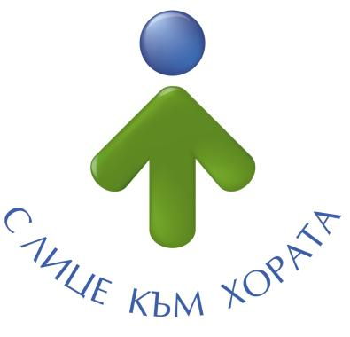
ОБЩИНА ГЕНЕРАЛ ТОШЕВО
ОБЛАСТ ДОБРИЧ
9500 Генерал Тошево, ул. “Васил Априлов” № 5, www.generaltoshevo.bg
Тел.: 05731/20-20, Факс: 05731/25-05, mail@toshevo.org

ДО
ЦОНКА ВЕЛКОВА
ПРЕДСЕДАТЕЛ
НА РАЙОННО ИЗБИРАТЕЛНА КОМИСИЯ – ДОБРИЧ

ГРАФИК
Относно: поставяне на СУЕМГ в населените места със СИК-ове с машинно гласуване на територията на Община Генерал Тошево

дата | Населено място | Времеви период | местоположение | Лице от общинска администрация
20.09.2022 | гр. Генерал Тошево | 9.00 – 12.00 | Пред сградата на общината | Ани Иванова Петрова – гл. специалист „МСМА“
21.09.2022 | гр. Генерал Тошево | 9.00 – 12.00 | Пред сградата на общината | Ани Иванова Петрова – гл. специалист „МСМА“
21.09.2022 | с. Росица | 13.30 – 15.00 | Читалище с. Росица | Ани Иванова Петрова – гл. специалист „МСМА“
23.09.2022 | с. Къпиново | 8.30 – 11.00 | Пенсионерски клуб с. Къпиново | Ани Иванова Петрова – гл. специалист „МСМА“
23.09.2022 | с. Пчеларово | 13.30 – 15.00 | Читалище с. Пчеларово | Ани Иванова Петрова – гл. специалист „МСМА“
26.09.2022г. | с. Кардам | 8.30 – 10.30 | Кметство с. Кардам | Недка Димитрова Михайлова – гл.специалист „КДМ“
26.09.2022г. | с. Йовково | 11.00 – 12.00 | Пенсионерски клуб с. Йовково | Недка Димитрова Михайлова – гл.специалист „КДМ“
26.09.2022г. | с. Спасово | 13.30 - 15.30 | Читалище с. Спасово | Недка Димитрова Михайлова – гл.специалист „КДМ“
27.09.2022 | гр. Генерал Тошево | 9.00 – 12.00 | Пред сградата на общината | Недка Димитрова Михайлова – гл.специалист „КДМ“
28.09.2022 | с. Люляково | 8.30 – 10.30 | Читалище с. Люляково | Недка Димитрова Михайлова – гл.специалист „КДМ“
28.09.2022 | с. Присад | 13.30 – 15.30 | Пенсионерски клуб с. Присад | Недка Димитрова Михайлова – гл.специалист „КДМ“

Изготвил:
Катерина Николова
Секретар на Община Генерал Тошево

